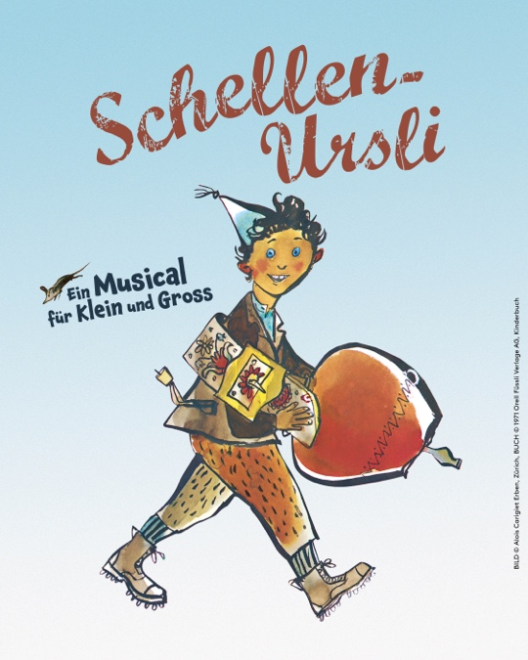
Programmtext Tournee 2026/27
Version vom 05. März 2026

((1640 Zeichen, exkl. Titel))

Schellen-Ursli

Ein Musical für Klein und Gross

«Hoch oben in den Bergen, weit von hier, da wohnt ein Büblein so wie ihr.» Mit diesen zauberhaften Worten beginnt der Schweizer Kinderbuch-Klassiker von Selina Chönz und Alois Carigiet. Jetzt erobert «Schellen-Ursli» als farbenfrohes Musical die Bühnen der Deutschschweiz und bringt Bergzauber, Musik und Herzklopfen für die ganze Familie.

Der kleine Ursli lebt mit seiner Familie im idyllischen Bergdorf Guarda im Engadin. Jedes Jahr im März fiebern alle Kinder dem Chalandamarz entgegen: Mit lautem Glockengeläut soll der Winter vertrieben und der Frühling begrüsst werden. Doch ausgerechnet Ursli bekommt die kleinste Glocke von allen! Traurig über den Spott und das Gelächter der anderen Kinder vergiesst er bittere Tränen. Doch zum Glück ist Ursli nicht allein. Sein treuer Freund, das Mäuschen Mür, steht ihm mutig zur Seite. Gemeinsam fassen sie einen kühnen Entschluss: Sie wollen die grosse Familienglocke aus dem hochgelegenen Familien-Maiensäss holen!

Eisige Kälte, ein tobender Schneesturm und tief verschneite Hänge stellen sie auf die Probe – doch Ursli und das Mäuschen Mür nehmen ihren ganzen Mut zusammen und kämpfen sich Schritt für Schritt voran. Wird es ihnen gelingen, den Sturm zu überwinden? Und schafft es Ursli, mit der schwereren Glocke rechtzeitig ins Dorf zurückzukehren?

Die liebevolle Inszenierung von Brigitt Maag und Paul Weilenmann (Karl’s kühne Gassenschau) hat bereits Tausende Zuschauer begeistert. Ein herzerwärmendes Kindermusical über Freundschaft, Familie, Mut – und ein grosses Abenteuer in den Bergen.

------------
Infos unter www.coopkindermusicals.ch
Regie: Paul Weilenmann
Sprache: Mundart
Dauer: ca. 70 Minuten (ohne Pause) / Alter: empfohlen ab ca. 5 Jahren
Produktion und Veranstalter: bybalzer

